11 Csapat: | Dokumentáció |  |  |  | Tesztvezérelt prog.
Németh Tamás  Maár Dávid  Riszterer István | Feladat: Robotok szimulációja |  |  |  | 2023.06.05.
Feladat leírás:
Készítsünk egy olyan rendszert, amellyel raktárban dolgozó robotok működését tudjuk szimulálni. A szállítórobotok az áruházban az áruk pakolásáért felelnek, típustól függően más a pakolási sebességük (áru/óra), illetve a rendelkezésre álló töltésük. Egy töltéssel egy egység áru pakolható. A szállítórobotok töltéséhez töltőrobotok szükségesek, típustól függően más töltési sebességgel (egység/óra). Az áruházba minden nap érkeznek áruk, ezeket kell szétpakolniuk a szállítórobotoknak. Amely árut nem sikerül aznap szétpakolni, a következő napra marad (emiatt halmozódhatnak is az áruk). Az áru lehet romlandó, amelynek a pakolása elsőbbséget élvez a nem romlandóval szemben.
Elvárt programfunkciók:
- Szimuláció konfigurálása, amely során megadjuk a kezdő robotokat (egy előre megadott listából kiválasztva, de lehet 0 robottal is kezdeni), a napok számát, valamint naponként az érkezdő árukat (elnevezés, mennyiség, romlandó-e). Az áruk beolvashatóak egy szöveges fájlból is, vagy generálhatóak véletlenszerűen.
- A konfiguráció elmenthető adott névvel, és később bármely korábban elmentett konfiguráció visszatölthető.
- A szimuláció elindítható a megadott paraméterekkel, majd naponként léptethető. A szimulációból bármely nap után kiléphetünk, illetve elmenthetjük az aktuális állást, így később bármikor folytathatjuk.
- Minden nap végén láthatóak az adott napon megérkezett, és az esetlegesen a következő napra hátra maradt áruk.
- Bármely nap vásárolható új robot (listából választva), illetve lehetőség van a robot átmeneti kivonására és visszaállítására (a kivont robotot nem kell tölteni, így neki nincs költsége).
- A munkában lévő szállítórobotok sorban szállítják helyükre az árukat (de a romlandók elsőbbséget élveznek), és minden áruszállítással csökken a töltésük. Amikor már nem tudnak tovább szállítani, tölteni kell őket (ez automatikusan bekövetkezik), amihez szabad töltőrobotra van szükség. Amennyiben nincs ilyen, a robot várakozó állapotba kerül, amíg fel nem szabadul egy töltőrobot. Egy töltőrobot egyszerre csak egy szállító robotot tölthet (a töltőrobotot már nem kell külön tölteni), és mindig maximumig tölti.
- A szimuláció az eredményeket napokra vetítve számítsa, de a tevékenységeket órában mérje, azaz például, ha egy áru elhelyezése, vagy egy robot töltése átcsúszik a következő napra, azt vegye figyelembe.
- A szimuláció végén a program kilistázza, hogy mely robotok vettek részt a szimulációban (típus, aktív napok száma, inaktív napok száma), milyen áruk maradtak meg (elnevezés, mennyiség, romlandó-e), illetve mennyi volt az összköltség.
Terv
Típus definíciók:
Simulation |  | = | (totalDays×totalCost) | totalCost,tolalDays∈ℕ
GeneratedCargo |  | = | (remainingCount) | remainingCount∈ℕ
CargoTemplate |  | = | (arrivalDay×name×perisable) | arrivalDay∈Dátum  name∈Szöveg  perisable∈Logikai érték
RobotStore |  | = | (cost×modelName×capacity×speed) | cost∈ℕ  capacity,speed∈R  modelName∈Szöveg
Charger |  | = | (activeHours×active) | activeHours∈ℕ  active∈Logikai érték
ChargerStore |  | = | (model×rate×cost) | model∈Szöveg  cost∈ℕ  rate∈R
Robot |  | = | (charge×active×activeHours) | active∈Logikai érték  activeHours∈ℕ  charge∈R
Típus megvalósítás:
Simulation |  | = | Record( Integer×Integer )
GeneratedCargo |  | = | Integer
CargoTemplate |  | = | Record( Integer×String×Boolean )
RobotStore |  | = | Record( Integer×String×Float×Float )
Charger |  | = | Record( Integer×Boolean )
ChargerStore |  | = | Record( String×Float×Integer )
Robot |  | = | Record( Boolean×Integer×Float )
E-K diagram
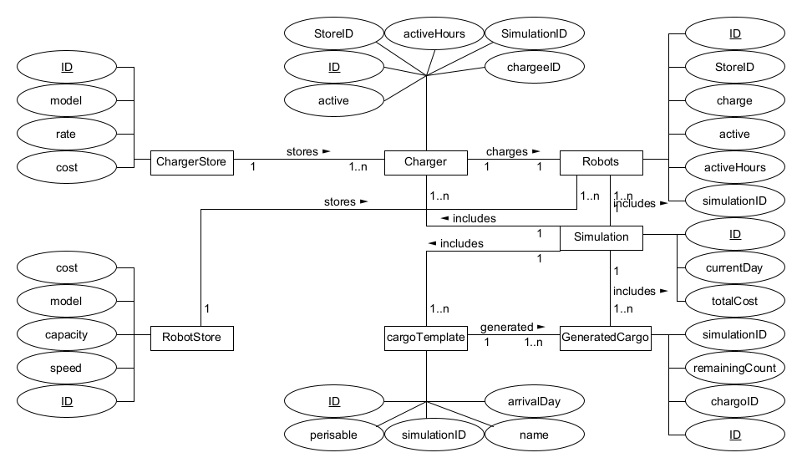
Osztálydiagram
Controllers
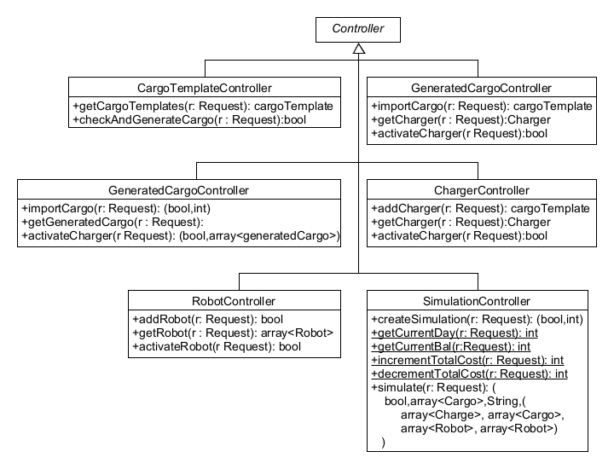
Models
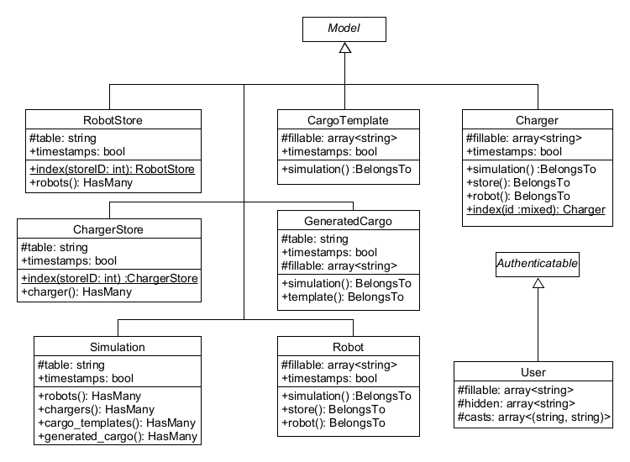
Factories
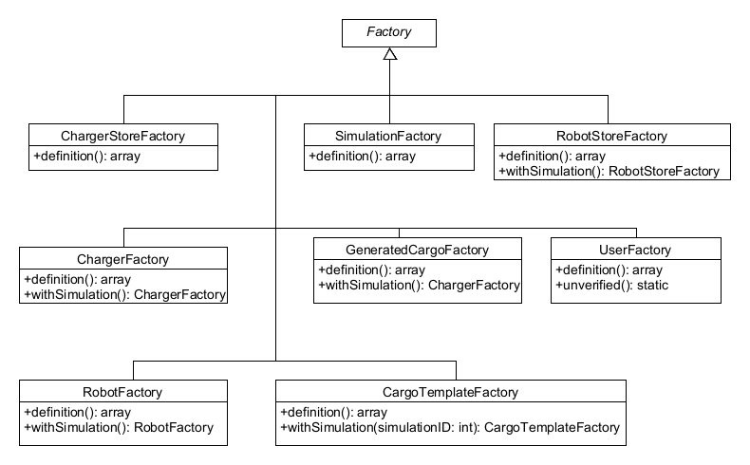
TestCase
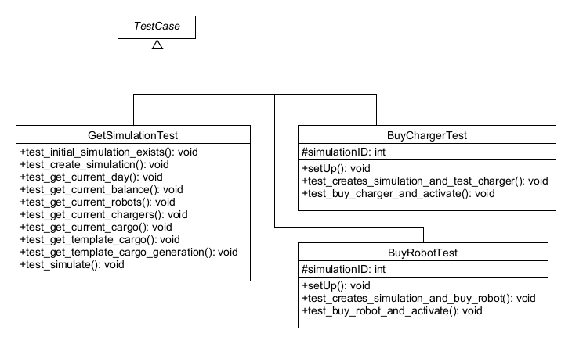
Struktogram:
SimulationController::simulate()

$simulationID = $request->route('id');
$simulation = Simulation::find($simulationID);
$cargoList = $simulation->generated_cargo;
$cargoList = $cargoList->sortBy(function ($cargo) {
return ($cargo->template->perishable) ? 0 : 1;})->values();
$finished = [];
$robots = $simulation->robots;
$chargers = $simulation->chargers;
$log = "DAILY LOG \n\n";
$chargingRobots = [];
$chargedRobots = [];
$data = array();
i= 0...23
$log .= "Hour: $i \n";
$data[$i] = new \stdClass();
 | Charger in Chargers
 |  | Charger→ active == True
$charger->active_hours++;
$timeLeft = $charger->store->rate;
 |  | $timeLeft > 0 && isset($charger->robot)
$log .= " - Charger" . $charger->id . " is charging robot" . $charger->robot->id . "\n";
$data[$i]->charges[] = [
chargerID' => $charger->id,
'chargerModel' => $charger->store->model,
'robotID' => $charger->robot->id,
robotModel' => $charger->robot->store->model,
];
$charger->robot->charge++;
$charger->robot->charge
>=
$charger->robot->store->capacity)
$charger->robot->charge =(
$charger->robot->store->capacity);
unset($chargingRobots[$charger->robot->id]);
$chargedRobots[] = $charger->robot;
$charger->robot()->disassociate();
 |  | $timeLeft--;
 | $log .= "-- Starting Packing\n"
 | Robot in Robots
 |  | ($robot->active)==true
 |  | $robot->active_hours++;  $timeLeft = $robot->store->speed; |  |  |  | A STRUKTOGRAM
 |  | ($timeLeft > 0 && $robot->charge > 0 &&  $cargoList->count() > 0) |  |  |  | A STRUKTOGRAM
 |  |  | $targetCargo = $cargoList->first();  $data[$i]->cargo[] = [  'cargoID' => $targetCargo->id,  'cargoName' => $targetCargo->template->name,  'robotID' => $robot->id,  'robotModel' => $robot->store->model,  ];  $log .= " - Robot" . $robot->id . " is packing cargo" . $targetCargo->id . "\n";  $targetCargo->remaining_count--; |  |  | A STRUKTOGRAM
 |  |  | ($targetCargo->remaining_count == 0) |  |  | A STRUKTOGRAM
 |  |  | $finished[] = $targetCargo;  $cargoList->shift(); |  |  | A STRUKTOGRAM
 |  |  | $timeLeft--;  A STRUKTOGRAM  $robot->charge--; |  |  | A STRUKTOGRAM
 |  | ($robot->charge == 0) |  |  |  | A STRUKTOGRAM
 |  | $robot->active = false;  $data[$i]->depletedRobots[] = [  "robotID" => $robot->id,  "robotModel" => $robot->store->model,  ];  $log .= " - Robot" . $robot->id . " is depleted\n"; |  |  |  | A STRUKTOGRAM
 |  | Charger in Chargers |  |  |  | A STRUKTOGRAM
 |  |  | !isset($charger->robot)) |  |  | A STRUKTOGRAM
 |  |  | $charger->robot()->associate($robot);  chargingRobots[] = $robot;  break; |  |  | A STRUKTOGRAM
 | $log .= "-- Finished Packing\n"
 | ChargedRobot in ChargedRobots
$chargedRobot->active = true;
$data[$i]->chargedRobots[] = [
"robotID" => $chargedRobot->id,
"robotModel" => $chargedRobot->store->model,
];
$log .= " - Robot" . $chargedRobot->id . " is fully charged\n";
$chargedRobot->save();
 | $chargedRobots = [];
$log .= "\nEND OF DAY\n"
Cargo in CargoList
 | $cargo->save()
Cargo in Finished
 | $cargo->delete()
$simulation->currentDay++
$simulation->save()
Robot in Robots
 | $robot->save()
Charger in Chargers
 | $charger->save();
RETURN response()→json([
'success' => true,
'remainingCargo' => $cargoList,
'log' => $log, 'data' => $data
]);

- A struktogram
($robot->charge == 0)
(Charger in Chargers)
!isset($charger→robot)
$charger->robot()->associate($robot)
$chargingRobots[] = $robot
break

